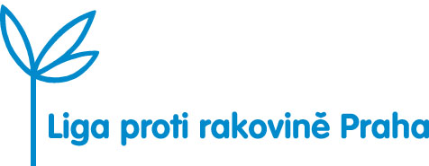

Tisková zpráva, 24. ledna 2017

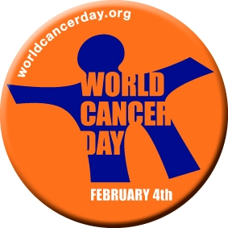
SVĚTOVÝ DEN PROTI RAKOVINĚ – 4. ÚNOR
Světový den proti rakovině je iniciativa UICC (Světová unie proti rakovině), v rámci které se mohou její členové, partneři, sponzoři a celý svět sjednotit v boji proti globální epidemii rakoviny, která má na kontě 8,2 mil. úmrtí ročně ve světě, z čehož 4 mil. umírají předčasně (ve věku 30 až 69 let).
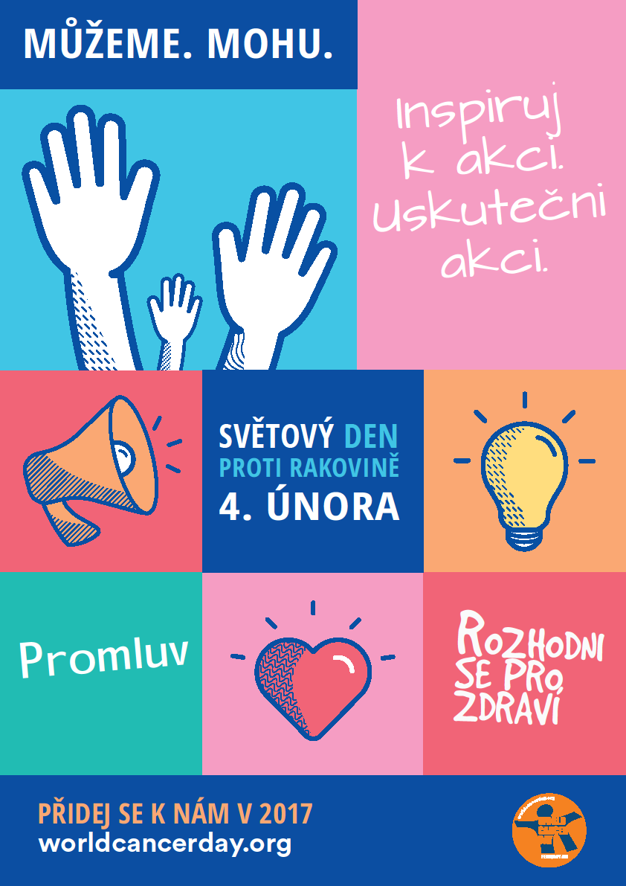
Právě probíhající kampaň „Můžeme. Mohu.“ si klade za cíl zmobilizovat každého jedince k vyvinutí alespoň malého úsilí, které vede k velkým vítězstvím na poli boje proti rakovině. UICC se snaží upozornit na fakt, že prevence miliónů zbytečných úmrtí ve světě není mimo naše vědecké či finanční možnosti, dosažení tohoto cíle však vyžaduje spolupráci na individuálních i kolektivních úrovních. Vždyť více než třetině druhů nádorů lze předcházet dodržováním zásad zdravého životního stylu: odvykání kouření, snížení spotřeby červeného masa, pravidelný pohyb a omezení spotřeby alkoholu.
Příspěvkem Ligy proti rakovině Praha ke kampani je pořádání Sympozia pro laickou i odbornou veřejnost. Tématem letošního již desátého sympozia bude rakovina hlavy a krku, a to od prevence, přes diagnostiku až po možnosti terapie. Předsedkyně Ligy onkoložka MUDr. Michaela Fridrichová objasňuje důvod zvolení tohoto druhu nádorového onemocnění jako hlavního celoročního tématu preventivní kampaně: „Zacílení letošních osvětových aktivit Ligy na nádory hlavy a krku nespočívá tentokrát v četnosti tohoto onemocnění v populaci, ale ve značných možnostech prevence před ním. Stačí, když uvedu, že u 75 % pacientů, u nichž jsou nádory hlavy a krku diagnostikovány, je zřejmá souvislost s kouřením a nadměrnou konzumací alkoholu.“ Sympozium pořádá LPR Praha ve spolupráci s Českou lékařskou společností J.E.P. 1. února 2017 od 10 h v Lékařském domě, Sokolská 31, Praha 2. Tématu se přednášející budou věnovat v celé jeho komplexnosti, od včasného záchytu praktickými lékaři či stomatology, příznaků, možností terapie, výživy pacientů až po odbornou psychologickou podporu.
MOŽNOSTI PREVENCE NÁDORŮ HLAVY A KRKU
Mezi nádory hlavy a krku v oblasti ORL patří nádory horního dýchacího traktu, polykacích cest, slinných žláz, dále nádory vyrůstající z kůže, cév, nervů a dalších tkání v této oblasti. Ročně je v ČR nově diagnostikováno na 2000 nových pacientů s touto diagnózou, z toho muži jsou postižení 3krát častěji než ženy.
Hlavní příčiny onemocnění – kouření (včetně žvýkání a šňupání tabáku), nadměrné požívání alkoholu, infekce papilomavirem HPV 16, špatná ústní hygiena – definují zároveň zásady prevence:
- dodržovat hygienu dutiny ústní - nekouřit - omezit konzumaci alkoholu - účastnit se preventivních stomatologických prohlídek.

HLAVNÍ AKCE LIGY PROTI RAKOVINĚ PRAHA V ROCE 2017
1. února - Sympozium pro laiky a lékaře ve spolupráci s ČLS JEP
u příležitosti Světového dne proti rakovině
23. března - Výroční schůze Ligy proti rakovině Praha
10. května - Český den proti rakovině – 21. ročník veřejné sbírky
(tisková konference)
květen – říjen - 14 turnusů čtrnáctidenních rekondičních pobytů pro onkologické pacienty v Nemocnici Na Pleši, v sanatoriu Schönbach v Meziboří a ve Slatinných lázních Toušeň
31. května - Mezinárodní den nekouření
červen - Děkovný koncert k Českému dni proti rakovině
září – říjen - 10. ročník putovní výstavy o nádorové prevenci „Každý svého
zdraví strůjcem“
říjen - Sněm kolektivních členů Ligy proti rakovině Praha
prosinec - Vánoční koncert v Karolinu s vyhlášením držitele Ceny Ligy
proti rakovině Praha za mimořádnou onkologickou publikaci
v roce 2016 a udělením Novinářské ceny a Ceny pro nejlepší
členskou organizaci

Další aktivity v průběhu roku: účast a prezentace Ligy na Dnech zdraví v různých částech Prahy, NGO Market, účast na odborných konferencích, semináře v ZŠ a SŠ apod.

KONTAKTY:

Liga proti rakovině Praha, tel.: 224 919 732, lpr@lpr.cz, www.lpr.cz
Přihlášky na Sympozium: tel.: 224 919 732, birkova@lpr.cz
Média: jitka.bajgarova@arcadia.cz, 607 990 261

